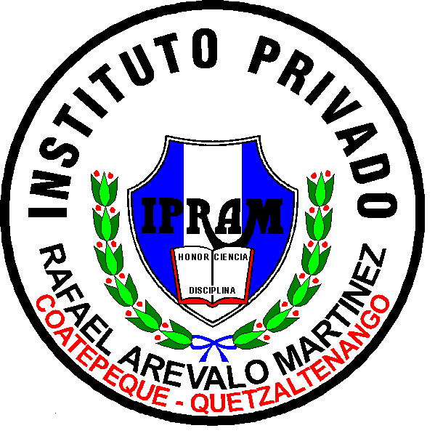

# Instituto Privado

# “Rafael Arévalo Martínez”

**Nombre de la Estudiante:**

Heidy Yaneth López Valdez

**Nombre del Profesor:**

Ricardo Noé Archila Castillo

**Carrera:**

Magisterio de Educación Preprimaria

**Grado:**

Quinto Magisterio de Educación Preprimaria

**Curso:**

Psicología y Psicopatología del niño

